1. PIELIKUMS
Ogres novada pašvaldības domes
30.11.2023. sēdes lēmumam
(protokols Nr.19; 24.)

Darba uzdevums lokālplānojumam zemes vienībai
Rīgas ielā 3, Ikšķilē, Ogres nov. ar mērķi grozīt teritorijas plānojumu

Izdots saskaņā ar Ministru kabineta 2014. gada 14. jūlija noteikumu Nr. 628 “Noteikumi par pašvaldību teritorijas attīstības plānošanas dokumentiem” 77. punktu

Darba uzdevuma saturs
- Lokālplānojuma izstrādes mērķis, pamatojums un uzdevumi;
- Institūciju saraksts, kuru informācija izmantojama lokālplānojuma izstrādei un institūcijas, no kurām pieprasāmi atzinumi;
- Plānotie sabiedrības līdzdalības veidi un pasākumi;
- Lokālplānojuma izstrādes teritorija.

1.1. Lokālplānojuma izstrādes mērķis un pamatojums
Lokālplānojuma izstrāde uzsākta, pamatojoties uz 2023. gada 4. septembrī Ogres novada pašvaldībā (turpmāk – Pašvaldība) saņemto R.J. iesniegumu (reģistrēts Pašvaldībā ar Nr. 2-4.2/2151), kurā lūgts pieņemt lēmumu par lokālplānojuma izstrādi nekustamajā īpašumā Rīgas ielā 3, Ikšķilē, Ogres nov., kadastra Nr. 7405 001 0379 (turpmāk – Zemes vienība) (0,2081 ha);

Lokālplānojums tiek izstrādāts ar mērķi grozīt teritorijas plānojumā noteikto funkcionālo zonējumu, lai varētu rekonstruēt 1992. gadā celto 3 stāvu ēku un pārveidot to par daudzdzīvokļu ēku.

1.2. Uzdevumi

    - Izvērtēt lokālplānojuma teritorijas plānotās attīstības atbilstību Ogres novada ilgtspējīgas stratēģijas 2022. - 2034. gadam stratēģiskajiem mērķiem. Lokālplānojuma risinājumus izstrādāt saskaņā ar ilgtspējīgās stratēģijas vadlīnijām.
    - Lokālplānojuma teritorijas funkcionālo zonējumu izstrādāt saskaņā ar Ministru kabineta 2013. gada 30. aprīļa noteikumiem Nr. 240 “Vispārīgie teritorijas plānošanas, izmantošanas un apbūves noteikumi”.
    - Lokālplānojuma ietvaros veikt ainavas analīzi, kā arī izvērtēt lokālplānojumā paredzēto risinājumu, plānotās apbūves ietekmi uz ainavu, tās vizuāli estētisko kvalitāti.
    - Izstrādāt transporta, gājēju un velo infrastruktūras risinājumus, nodrošinot ērtu sasaisti ar esošo transporta infrastruktūru, izstrādāt perspektīvo transporta organizācijas shēmu, gājēju un veloceliņu shēmas.
    - Piekļuvi zemesgabalam nodrošināt no Parka ielas.
    - Paredzēto auto novietņu un velo novietņu skaitu un izvietojumu precizēt un pamatot lokālplānojuma izstrādes ietvaros.
    - Grafiskajā daļā attēlot apgrūtinājumus un zemes vienību izmantošanas ierobežojumus – esošās un projektētās inženierkomunikācijas un to aizsargjoslas, ielu aizsargjoslas un būvlaides.
    - Plānojuma izstrādes gaitā, izvirzīto prasību precizēšanai un veiksmīgāku risinājumu iegūšanai, konsultēties ar Pašvaldības nozaru speciālistiem.
    - Grafiskā daļa jāizstrādā mērogā 1:500.
    - Lokālplānojums sagatavojams atsevišķos sējumos izdrukas formā 3 eksemplāros un elektroniskā veidā (pdf vai word formātā, grafisko daļu – pdf un shp, dwg, vai dgn formātā).

- Institūciju saraksts, kuru informācija izmantojama lokālplānojuma izstrādei un institūcijas, no kurām pieprasāmi nosacījumi

2.1. Valsts vides dienesta Lielrīgas reģionālā vides pārvalde (Rūpniecības ielā 23, Rīgā,
LV-1045);
2.2. Veselības inspekcija (Klijānu ielā 7, Rīgā, LV-1012);
2.3. AS „Sadales tīkls” (Rīgas ielā 14, Līči, Ropažu nov., LV-2118);
2.4. VSIA „Latvijas Valsts ceļi” Centra reģiona Ogres nodaļa (Dārza ielā 25, Ogrē, Ogres nov., LV-5001);
2.5. AS „GASO” (Vagonu ielā 20, Rīgā, LV-1009);
2.6. SIA „TET” (Dzirnavu ielā 105, Rīgā, LV-1011);
2.7. SIA "Ikšķiles māja" (Peldu ielā 22, Ikšķilē, Ogres nov., LV – 5052);
2.8. Valsts ugunsdzēsības un glābšanas dienesta Ogres daļa (Rīgas iela 2/4, Ogrē, Ogres nov.).

3. Plānotie sabiedrības līdzdalības veidi un pasākumi
Lokālplānojuma redakcija nododama publiskajai apspriešanai uz termiņu ne īsāku par četrām nedēļām, nodrošinot lokālplānojuma materiālu pieejamību Pašvaldības centrālās administrācijas ēkā, Ogrē, Brīvības ielā 33 un Ikšķiles pilsētas un Tīnūžu pagasta pārvaldes ēkā Peldu ielā 22, Ikšķilē, Ogres nov., kā arī ievietojot tos pašvaldības tīmekļa vietnē un teritorijas attīstības plānošanas informācijas sistēmā. Minētajā termiņā sabiedrības viedokļu uzklausīšanai organizējama publiskās apspriešanas sanāksme.

4. Lokālplānojuma izstrādes teritorija
Zemes vienība 74050010379.
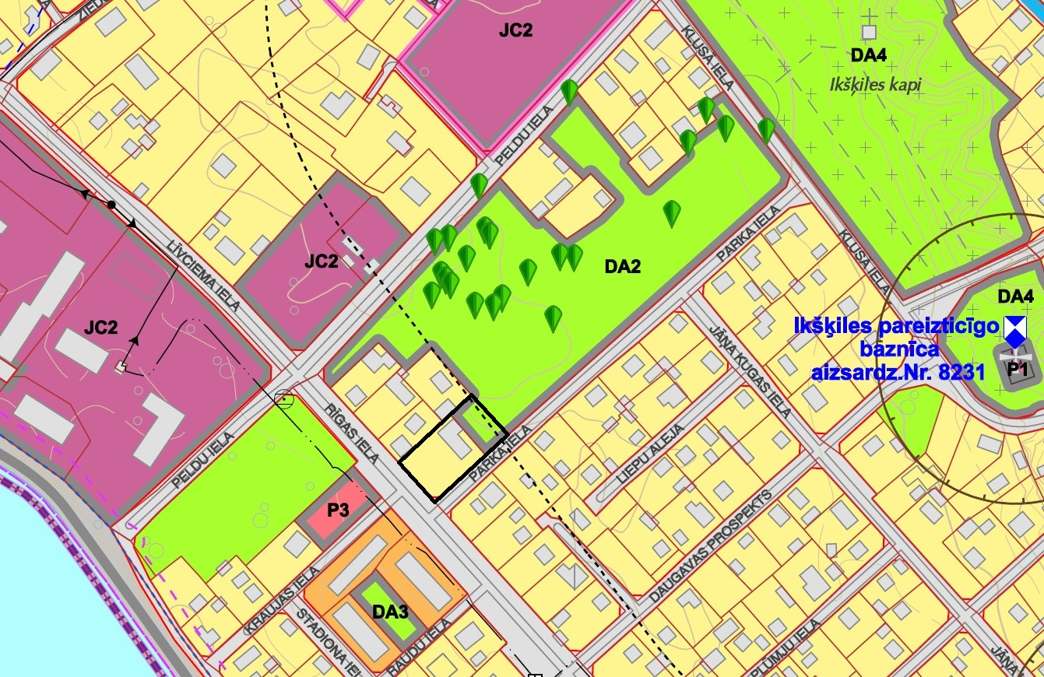
Apzīmējumi
Lokālplānojuma teritorijas robeža

Izstrādāja Toms Mārtiņš Millers
Ogres novada pašvaldības Centrālās administrācijas
“Attīstības un plānošanas nodaļas” projektu vadītājs

